Teljesítménytúrázók Társasága (TTT)
1590 Budapest, Pf. 110.
e-mail: ttt.levelek@gmail.com
honlap: http://www.teljesitmenyturazoktarsasaga.hu
Pinkert László
(30) 231-9865
e-mail: pinkert.laszlo@gmail.com

Lábatlan 35/FELE - BEJÁRÁS |  | 2013.07.06.
  18

Piszke Kan-berek Szágodó Domoszló-tetô Vízválasztó Kis-Gerecse Gerecse-tetõ Bánya-hegy Fábián-kô Vértestolna Halyagos Vaskapu Aknatorony-kilátó Turul
Lábatlan-Piszke, Március 15-e tér
Tatabánya, Turul parkoló
7:00-10:00 óra 700 Ft/fõ 33.1 km 1095 m 9 óra MTSZ 71.5 pont C44/9
A rajt megközelíthetõ rajtidőben Tatabányáról busszal.
Rajt: Lábatlan, Március 15-e tér. A Volánbusz megállói Pest felől: Munkásotthon,- Piszke,- Papírgyár. A piszkei megállónál kell leszállni és kb. 200m-t előre menni. Almásfüzitő felől pedig visszafelé.
TTT, MTSZ, MSTSZ tagoknak a nevezési díból 100 Ft kedvezmény.
Hallássérültek, látássérültek, valamint kísérőik részére az indulás ingyenes.
Kérünk, hogy saját poharat hozz magaddal a frissítőkhöz!
A túra része a 4 Tájegység - 4 Túra és a Barangolás a Dunazugban túramozgalomnak.
Térkép: Gerecse turistatérkép (Cartographia turistatérkép-sorozat 10.)
Az Észak-Dunántúli Környezetvédelmi, Természetvédelmi és Vízügyi Felügyelőség természetvédelmi engedélye.
A Vértesi Erdő Zrt. erdészeti területhasználati engedélye.

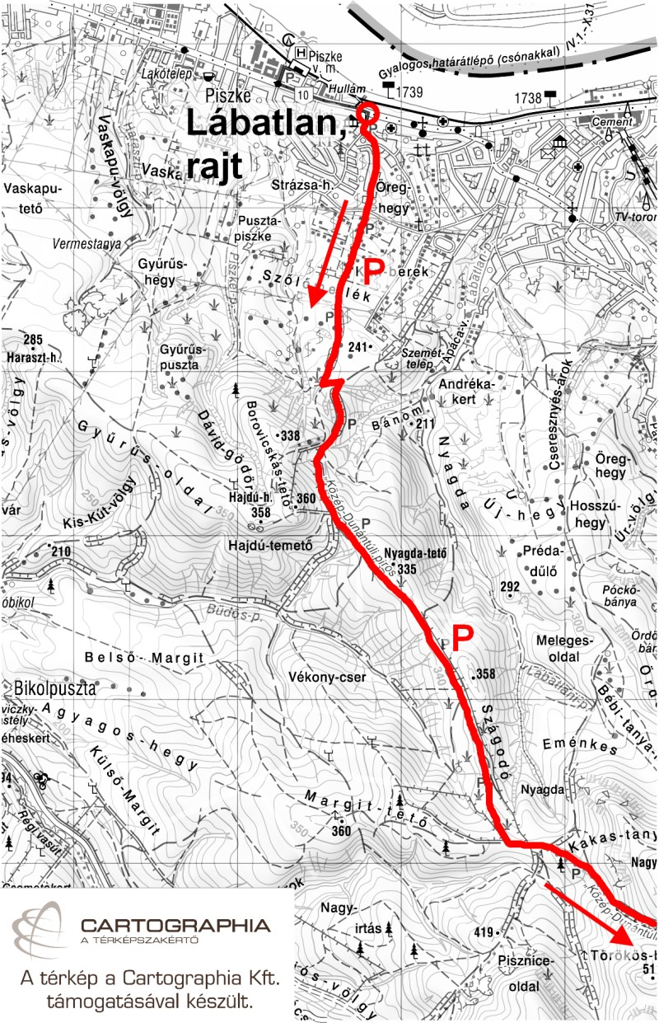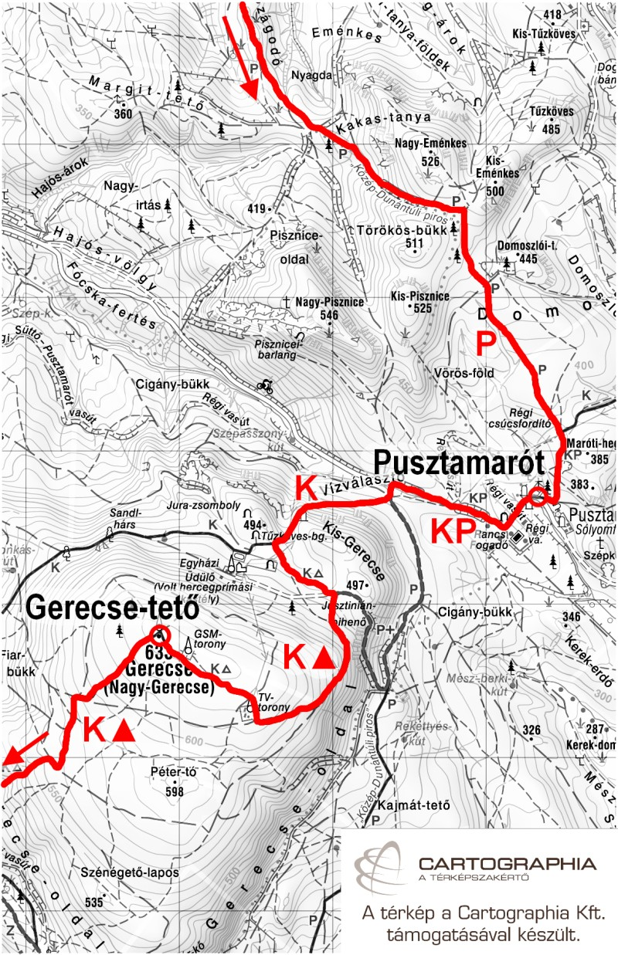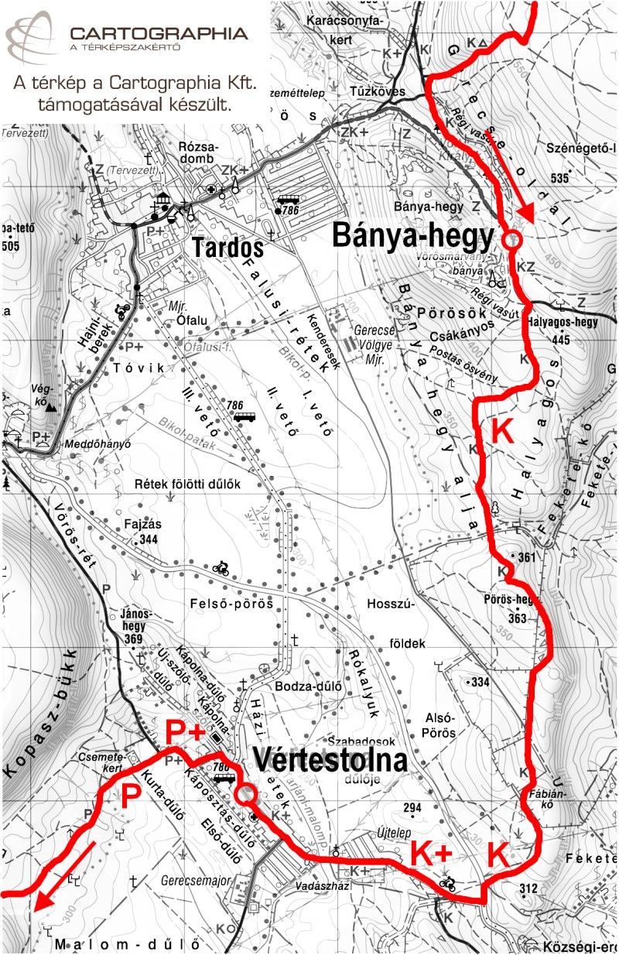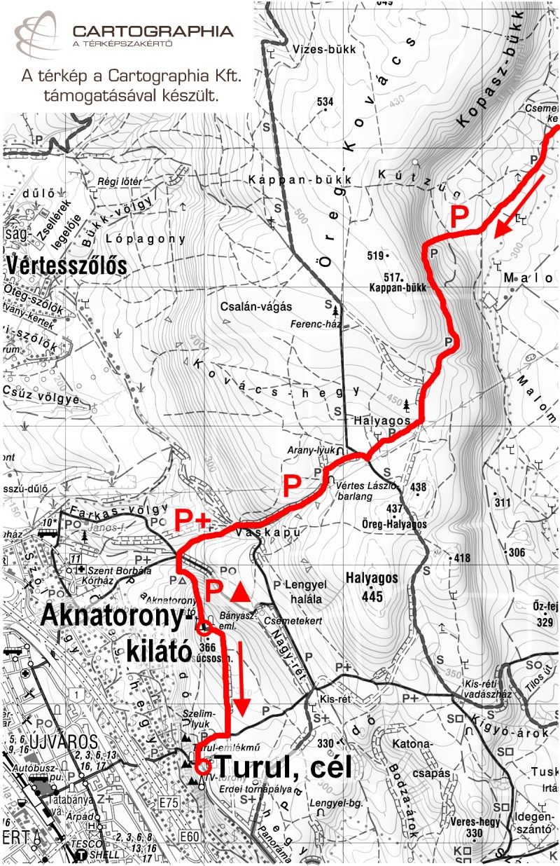

Letöltések száma: 346. Módosítva: 2013.06.12

Ez a kiírás a TTT oldalának másolata és a TTT engedélyével készült.
A túra kiírása a TTT honlapon: http://www.teljesitmenyturazoktarsasaga.hu/tura?id=4773

Túrabeszámolók

